Presseinformation

Bedientechnik von Griessbach auf der electronica 2016

Luckenwalde – Griessbach präsentiert auf der kommenden electronica vom 8. bis zum 11. November ein breites Spektrum an Eingabe- und Bedientechnik. In Halle B5, Stand 361 rückt der Luckenwalder Bediengeräte-Spezialist seine kundenspezifischen Lösungen für verschiedenste Branchen in den Fokus, die vom Bau- und Landmaschinensektor über den Maschinenbau bis zur Labor- und Medizintechnik reichen.
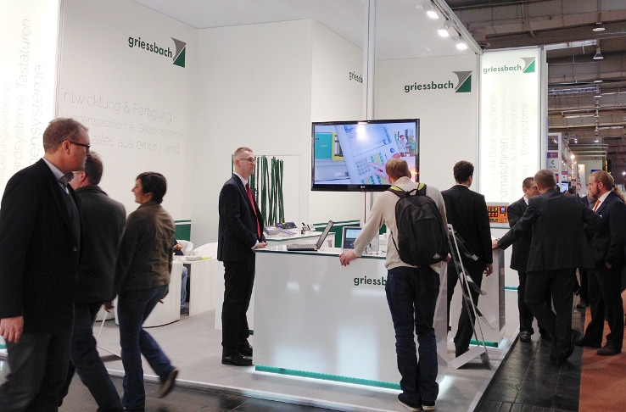

Bild: Auf kundenspezifische Anwendungen abgestimmte Bedientechnik zeigt Griessbach auf der diesjährigen electronica vom 8. bis 11. November

Zu den hauseigenen Entwicklungen zählen unterschiedliche Eingabefronten mit kapazitiver Bedienung oder Tastaturausführungen mit Leitsilber-, Schnappscheiben- und Kurzhubtaster-Kontaktierung. Griessbach konfiguriert außerdem kundenspezifische Beleuchtungskonzepte für Bedienoberflächen, die selbst bei geringen Gehäusehöhen eine übersichtliche Nutzerführung durch homogene Symbolhinterleuchtung, Funktions- und Nachtbeleuchtung sicherstellen. Am Messestand sind überdies robuste Bedienpulte für den Außeneinsatz sowie komplette Bediensysteme mit Displays aus werkseigener Fertigung zu sehen, die sich durch homogene, geschlossene Bedienfronten auszeichnen. Sie werden nach Kundenvorgaben individuell funktional angepasst und optisch so gestaltet, dass ein einheitliches Look&Feel der Displaysysteme gewährleistet ist. Darüber hinaus zeigt das Unternehmen auf der electronica CAN-Tastenmodule zur einfachen Montage und Netzwerkanbindung in Fahrzeugen und mobilen Maschinen. Neu ist zudem ein I/O-Modul, mit dem sich CAN-Netzwerke einfach und kostengünstig um zusätzliche Sensoren, Schalter oder Aktoren erweitern lassen. Das kompetente Griessbach-Team gibt zu allen Fragen rund um die Bedientechnik fachkundig Auskunft.

Bilder: | messestand | Zeichen: | 1.598
Dateiname: | 201610022_pm_electronica2016 | Datum: | 21.10.2016

Unternehmenshintergrund

Die Griessbach GmbH in Luckenwalde entwickelt und fertigt Bedien- und Steuerungssysteme für Land- und Baumaschinen, Schienenfahrzeuge, Druckmaschinen, Schiffe sowie für den Maschinenbau und die Medizintechnik. Das Angebotsspektrum reicht von einfachen Baugruppen bis zu komplexer Industrieelektronik. Seinen Kunden bietet das Unternehmen Leistungen aus einer Hand: angefangen mit dem Produktdesign bis zur kompletten Fertigung einschließlich kundenspezifischer Lösungen für Mechanik, Hard- und Software sowie deren Qualitäts- und Funktionalitätsprüfung an Mustern, Prototypen und in der Serie. Erhältlich sind neben Standardmodulen auch Bediensysteme, die nach Kundenvorgaben in individuellen Abmessungen und Oberflächendesigns mit variabel konfigurierbarer Tastermatrix und Tastflächenbeleuchtung hergestellt werden. Das Luckenwalder Werk ist Teil der Richard Grießbach Unternehmensgruppe, die in Dippoldiswalde, Altenberg und Bremen weitere Fertigungsstätten für pneumatische und hydraulische Komponenten, Präzisionsdrehteile sowie für Innentürsysteme und Sanitärtechnik in Schienenfahrzeugen betreibt.

Kontakt:  Griessbach GmbH  Kathrin Peters  Im Biotechnologiepark  14943 Luckenwalde  Tel.: 03371 / 6262 - 12  Fax: 03371 / 610616  E-Mail: info@griessbach.de  Internet: www.griessbach.de |  | gii die Presse-Agentur GmbH  Immanuelkirchstraße 12  10405 Berlin  Tel.: 0 30 / 53 89 65 -0  Fax: 0 30 / 53 89 65 -29  E-Mail: info@gii.de  Internet: www.gii.de

